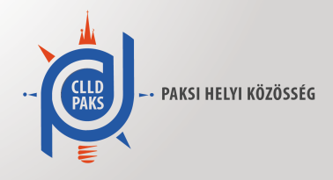

**K Ö Z L E M É N Y**

**Tisztelt Támogatást Igénylők!**

Ezúton tájékoztatjuk Önöket, hogy a mai naptól elérhetővé válik a Paksi Helyi Közösség által kiírt alábbi helyi pályázati felhívás, annak mellékletei és szakmai útmutatói az alábbiak szerint:

**TOP-7.1.1-16-H-105-8** *Városrészi kulturális és közösségi terek fejlesztése*

A pályázati kitöltő program az alábbi weboldalon érhetőek el:

<https://www.palyazat.gov.hu/node/54861>

Jelen helyi felhívás keretében a helyi támogatási kérelmek benyújtására 2019. október 1. naptól 2020. január 31. napig van lehetőség.

A támogatásra rendelkezésre álló tervezett keretösszeg 60.000.000 Ft.

Paks, 2019. augusztus 15.

**Mellékletek:**

* Szakmai megalapozó dokumentum - sablon.
* Fogalomjegyzék
* Támogatói okirat sablon
* Kommunikációs csomagok keretében elszámolható költségek felső korlátai
* Helyi támogatási kérelem adatlap
* Eszközlista

**Segédletek:**

* Piaci ár igazolása útmutató
* Pénzügyi elszámolás útmutató
* Likviditási terv sablon
* KTK útmutató
* Általános Útmutató Helyi Felhívásokhoz